Μητροπόλεως 26-28, (8^{ος} όρ. )
Αθήνα 105 63
Τηλέφωνο: 210 3315621
Φαξ: 210 3315623 – 4
Email: info@grefis.gr

Σάλτσμπουργκ – Πράγα - Μόναχο 6ημ.

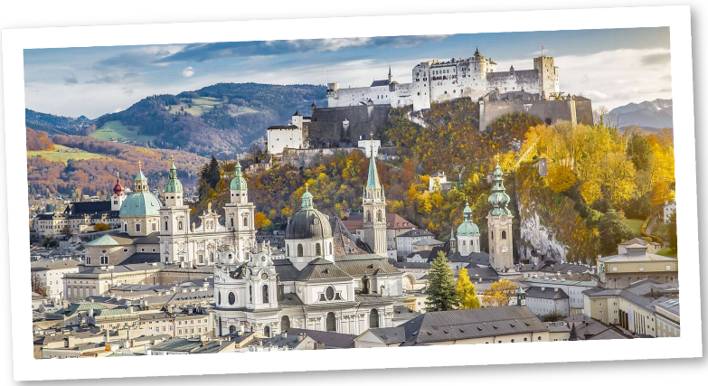

Δώρο οι 2 εκδρομές-Κάρτ Ποστάλ: 1.Τσέσκυ Κρούμλωφ 2.Κάρλοβυ Βάρυ

Αναχωρήσεις: 22,23,25 Φεβρουαρίου ’23

1η μέρα: ΑΘΗΝΑ – ΜΟΝΑΧΟ – ΣΑΛΤΣΜΠΟΥΡΓΚ (περιήγηση)
Συγκέντρωση στο αεροδρόμιο και πτήση για την Βαυαρική πρωτεύουσα της Γερμανίας το Μόναχο. Με την άφιξη επιβίβαση στο λεωφορείο και αναχώρηση για το πανέμορφο Σάλτσμπουργκ. Στην πανοραμική περιήγηση στην ωραιότερη ¨μικρή¨ πόλη της Αυστρίας θα δούμε το παλάτι Μιραμπέλ με τους υπέροχους κήπους του, τον υπέροχο Καθεδρικό ναό, την μικρή όπερα, το σπίτι – μουσείο του Μότσαρτ και φυσικά την οδό Γκετράιντε-γκάσσε, με τα καλοδιατηρημένα αρχοντικά, τον Πύργο Γκλόκενσπιλ με τις 35 καμπάνες. Χρόνος ελεύθερος για μια σύντομη γνωριμία με τη πόλη της μελωδίας, το παραμυθένιο Σάλτσμπουργκ. Άφιξη στο ξενοδοχείο μας και διανυκτέρευση.

2η μέρα: ΣΑΛΤΣΜΠΟΥΡΓΚ– ΤΣΕΣΚΥ ΚΡΟΥΜΛΩΦ - ΠΡΑΓΑ
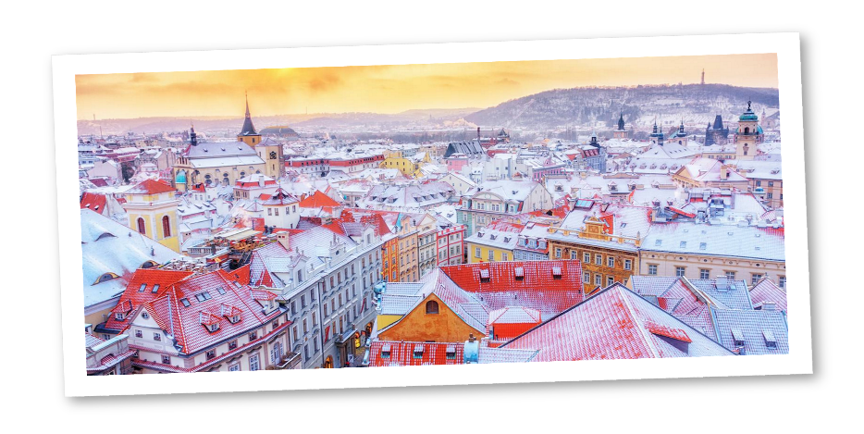
Πρωινό στο ξενοδοχείο. Αναχώρηση από το Σάλτσμπουργκ. Καθ’ οδόν θα επισκεφτούμε την περιοχή των κάστρων της Βοημίας και ιδιαίτερα στη πόλη – κάστρο Τσέσκυ Κρούμλωφ. Ο αυθεντικός χαρακτήρας και ο πλούτος των μνημείων της έκαναν την Unesco να την συμπεριλάβει στον κατάλογο της Παγκόσμιας Πολιτιστικής Κληρονομιάς. Στη περιπατητική μας περιήγηση θα δούμε τα φρούρια και τα μοναστήρια αυτής της θεαματικής πόλης, θα περπατήσουμε στα στενά λιθόστρωτα δρομάκια της, με την μεσαιωνική ατμόσφαιρα. Μετέπειτα αναχώρηση για την παραμυθένια Πράγα. Τακτοποίηση στο ξενοδοχείο και χρόνος ελεύθερος για μία πρώτη γνωριμία με την πόλη. Διανυκτέρευση.

3η μέρα: ΠΡΑΓΑ (ξενάγηση πόλης & Κάστρο Χράτσανυ)
Πρωινό στο ξενοδοχείο. Στην πρωινή περιήγηση της πόλης θα επισκεφθούμε το μεγαλύτερο κάστρο της Ευρώπης την Καστρούπολη Χρατσάνι, που απλώνεται πάνω στο βράχο της Μάλα Στράνα, με τον επιβλητικό Ναό του Αγίου Βίτου. Θα κατηφορίσουμε στη γειτονιά των Αλχημιστών όπου βρίσκεται και το σπίτι που του Φράνγκ Κάφκα και θα περιπλανηθούμε στα μεσαιωνικά στενά της πόλης για να δούμε τον Πύργο της Πυρίτιδας, το Δημαρχείο, την εκκλησία του Αγίου Νικολάου και την πέτρινη γέφυρα του Κάρολου. Χρόνος ελεύθερος και επιστροφή στο ξενοδοχείο μας. Διανυκτέρευση.

4η μέρα: ΠΡΑΓΑ - ΚΑΡΛΟΒΥ ΒΑΡΥ - ΜΟΝΑΧΟ
Πρόγευμα και αναχώρηση για ολοήμερη εκδρομή στη φημισμένη λουτρόπολη με τα υπέροχα κτίρια Αναγεννησιακού ρυθμού. Στη ξενάγηση μας μεταξύ άλλων θα δούμε το Αυτοκρατορικό θεραπευτήριο, το Θέατρο της πόλης, το φυσικό θερμοπίδακα, τη Ρώσικη εκκλησία και το θρυλικό ξενοδοχείο Grandhotel Pupp, χτισμένο στα τέλη του 17ου αιώνα. Χρόνος ελεύθερος για να απολαύσετε την βόλτα σας στο γραφικό κέντρο της πόλης, κατά μήκος του ποταμού ι για να κάνετε τα ψώνια σας, για καφέ ή φαγητό. Μην ξεχνάτε πως το Κάρλοβυ Βάρυ είναι η πηγή των περίφημων κρυστάλλων Βοημίας, γι’ αυτό μην χάσετε την ευκαιρία να κάνετε τις αγορές σας. Αναχώρηση για το Μόναχο. Τακτοποίηση στο ξενοδοχείο και χρόνος ελεύθερος για μία πρώτη γνωριμία με την πόλη. Διανυκτέρευση.

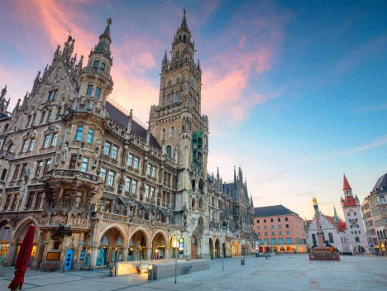
5η μέρα: ΜΟΝΑΧΟ (Ξενάγηση Πόλης)
Πρωινό στο ξενοδοχείο. Αναχώρηση για το κέντρο του Μονάχου, περιήγηση στα σημαντικότερα αξιοθέατα της πόλης. Θα ξεκινήσουμε από την κεντρική πλατεία Μαριενπλάτς με το Παλαιό Δημαρχείο, το επιβλητικό Νέο Δημαρχείο με τις 43 καμπάνες και τον κίονα της Παναγίας, με το χρυσό άγαλμά της. Θα συνεχίσουμε με την εκκλησία του Αγίου Πέτρου, που είναι και η παλαιότερη εκκλησία του Μονάχου. Ακολουθεί η Τεατινερστράσσε, ο περίφημος πεζόδρομος με καταστήματα και το νεοκλασικού ρυθμού κτίριο της Όπερας του Μονάχου. Από εδώ ξεκινά η Μαξιμίλιανστρασε, η ακριβότερη οδός της πόλης, στην οποία υπάρχουν καταστήματα διεθνώς γνωστών εταιριών – όπως οι Gucci, Armani και Bulgari – καθώς και ιδιωτικές γκαλερί έργων τέχνης, καφέ και εστιατόρια. Θα συνεχίσουμε με το Χοφμπροιχάους, μίας από τις γνωστότερες μπυραρίες του Μονάχου, η οποία βρίσκεται στην ιδιοκτησία της Βαυαρικής κυβέρνησης και προχωρώντας θα βρεθούμε στο σπίτι, όπου ο Μότσαρτ το 1780 έγραψε την όπερα της Ιδομενέας. Αργά το απόγευμα μεταφορά και τακτοποίηση στο ξενοδοχείο. Διανυκτέρευση.

6η μέρα: ΜΟΝΑΧΟ-ΑΘΗΝΑ
Πρωινό στο ξενοδοχείο και ελεύθερος χρόνος. Στη συνέχεια, μεταφορά στο αεροδρόμιο του Μονάχου προκειμένου να επιβιβαστούμε στο αεροπλάνο για την πτήση επιστροφής μας στην Αθήνα.

Early booking
Τιμή κατ’ άτομο σε δίκλινο 595€ 645€

Τιμή σε μονόκλινο 795€ 845€
Παιδικό σε τρίκλινο (μέχρι 12 ετών) 545€ 595€
Φόροι αεροδρομίων & ξενοδοχείων 225€ 225€

Περιλαμβάνονται:
- Αεροπορικά εισιτήρια οικονομικής θέσης Αθήνα - Μόναχο - Αθήνα με πτήσεις της Sky Express.
- Μετακινήσεις με πολυτελή πούλμαν του γραφείου μας.
- Μεταφορές από/προς αεροδρόμιο εξωτερικού.
- Εκδρομή στο Τσέσκυ Κρούμλωφ.
- Εκδρομή στο Κάρλοβυ Βάρυ.
- Διαμονή σε κεντρικά ξενοδοχεία 4* σε Σάλτσμπουργκ, Πράγα και Μόναχο.
- Πρωινό καθημερινά.
- Εκδρομές, περιηγήσεις, ξεναγήσεις όπως αναφέρονται στο πρόγραμμα.
- Έμπειρο Αρχηγό – Συνοδό του γραφείου μας.
- Φ.Π.Α.
- Ασφαλιστική κάλυψη αστικής /επαγγελματικής ευθύνης.
- Μια χειραποσκευή μέχρι 8 κιλά.
- Μια βαλίτσα μέχρι 20 κιλά.

Δεν περιλαμβάνονται:
- Φόροι αεροδρομίων & ξενοδοχείων (225€).
- Είσοδοι σε μουσεία, αρχαιολογικούς χώρους, και γενικά όπου απαιτείται.
- Ότι αναφέρεται ως προαιρετικό ή προτεινόμενο.
- Go Box (25€).
- Προαιρετική ασφάλεια Covid-19 (20€).
ΣΗΜΕΙΩΣΗ:
- Η σειρά των ξεναγήσεων, εκδρομών, περιηγήσεων του αναγραφόμενου προγράμματος είναι ενδεικτική και δύναται να αλλάξει η σειρά που θα πραγματοποιηθούν, χωρίς καμία παράλειψη.
- Για τους επιβάτες που ταξιδεύουν με τη Sky Express, και επιθυμούν να ταξιδέψουν με εσωτερικές πτήσεις, το επιπλέον κόστος για όλη την Ελλάδα από 90€.

ΠΤΗΣΕΙΣ:
Αναχώρηση: GQ 870 Αθήνα – Μόναχο 10.20 - 11.55
Επιστροφή: GQ 871 Μόναχο – Αθήνα 12.55 - 16:30

